**LAPORAN PRAKTIKUM**

**ALGORITMA DAN PEMROGRAMAN DASAR**

**POSTTEST 3**



**Informatika A’24**

**WIDYA AYU ANGGRAINI**

**2409106011**

**PROGRAM STUDI INFORMATIKA**

**UNIVERSITAS MULAWARMAN**

**SAMARINDA**

**2024**

# **PEMBAHASAN**

## **LATAR BELAKANG**

Membuat program Kalkulator Kebutuhan Kalori Harian (TDEE) dengan rumus seperti berikut :

TDEE = (BMR) * (level aktivitas harian)

Rumus BMR Pria :

(10 * berat badan (kg) ) + (6.25 * tinggi badan (cm) ) - (5 * umur) + 5

Rumus BMR Wanita :

(10 * berat badan (kg) ) + (6.25 * tinggi badan (cm) ) - (5 * umur) – 161

Pilihan level aktivitas harian :

1. Aktivitas Minimal (jarang bergerak) = 1.25
2. Aktivitas Sedang (olahraga 1-3 kali seminggu) = 1.36
3. Aktivitas Tinggi (olahraga 4-7 kali seminggu) = 1.72

Namun, saya menggunakan satuan gram untuk berat badan, dan km untuk tinggi badan. Sehingga rumusnya dapat dituliskan sebagai berikut :

BMR Pria :

(0.01 * berat_badan) + (625000 * tinggi_badan) - (5 * umur) + 5

BMR Wanita :

(0.01 * berat_badan) + (625000 * tinggi_badan) - (5 * umur) – 161

## **FLOWCHART**

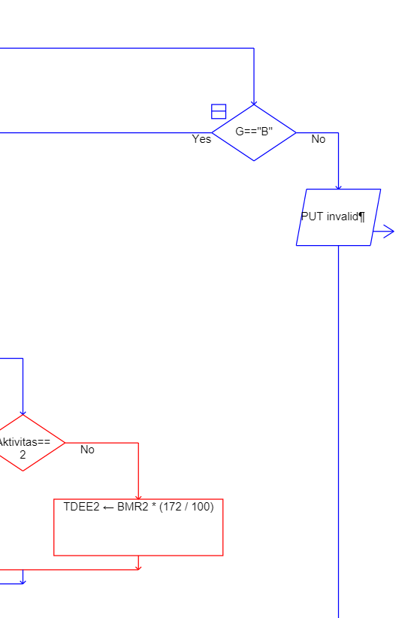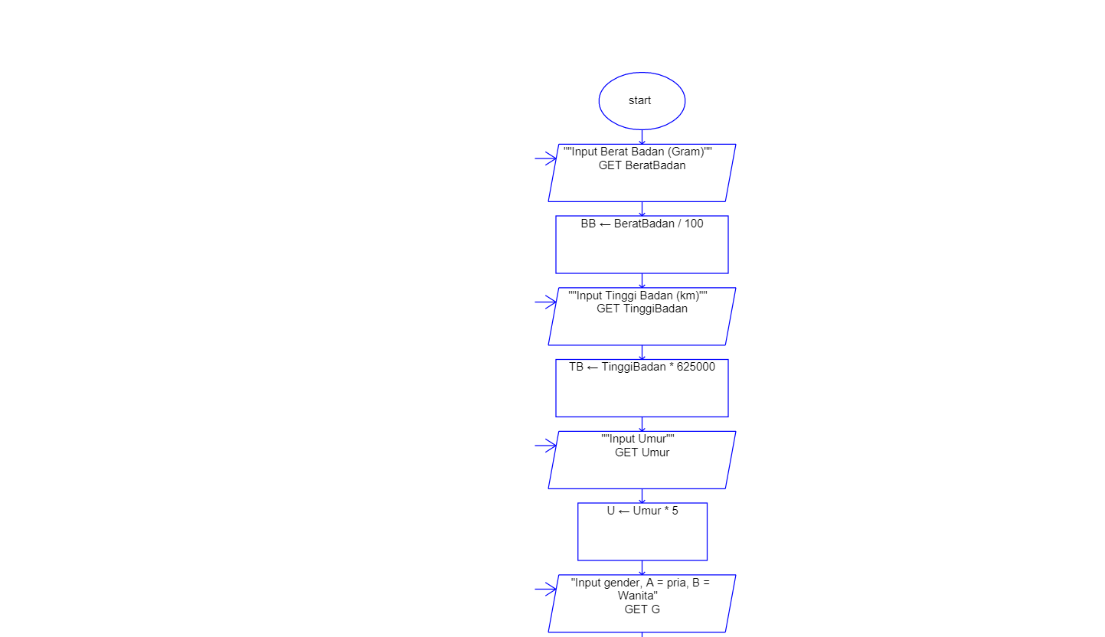Pada subbab ini kalian perlu membuat flowchart dari program yang kalian buat, buatlah serapi dan sedetail mungkin.

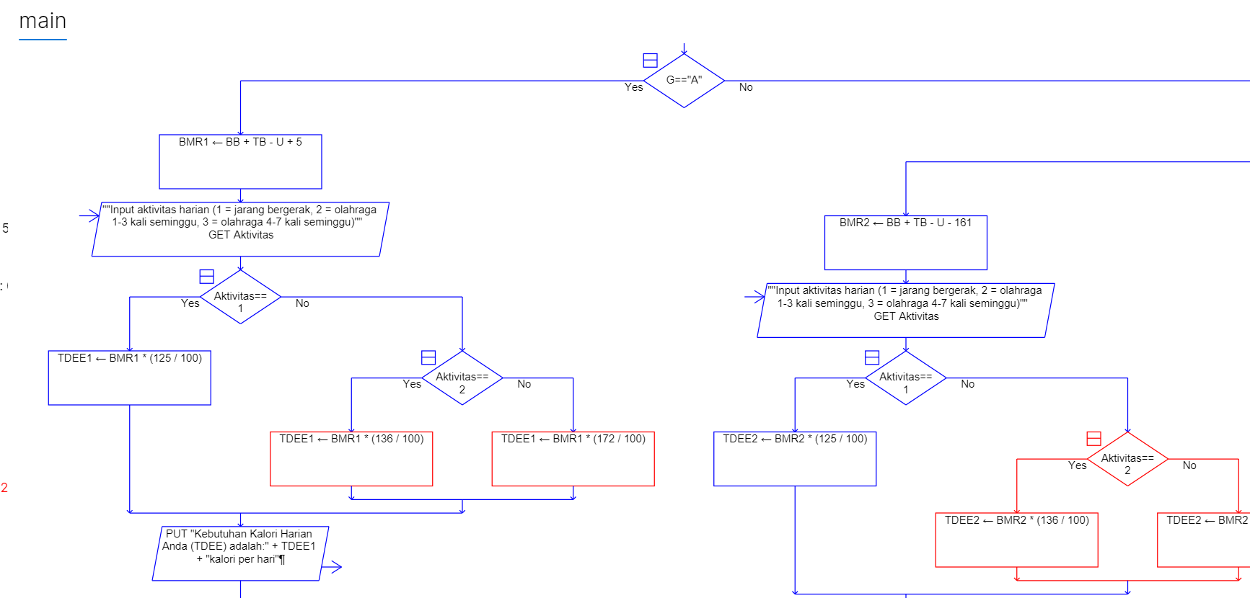

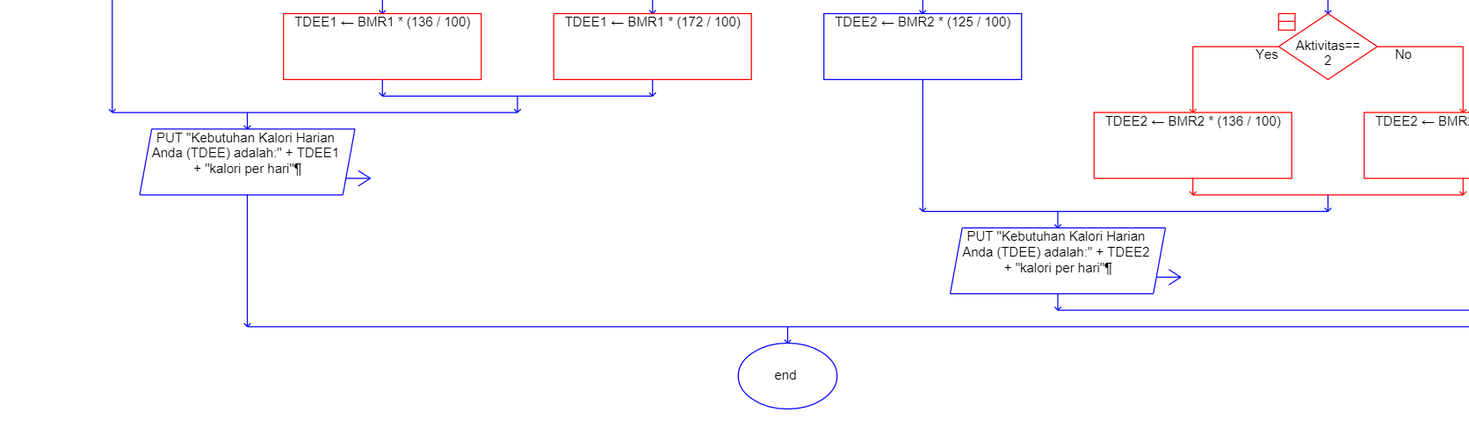

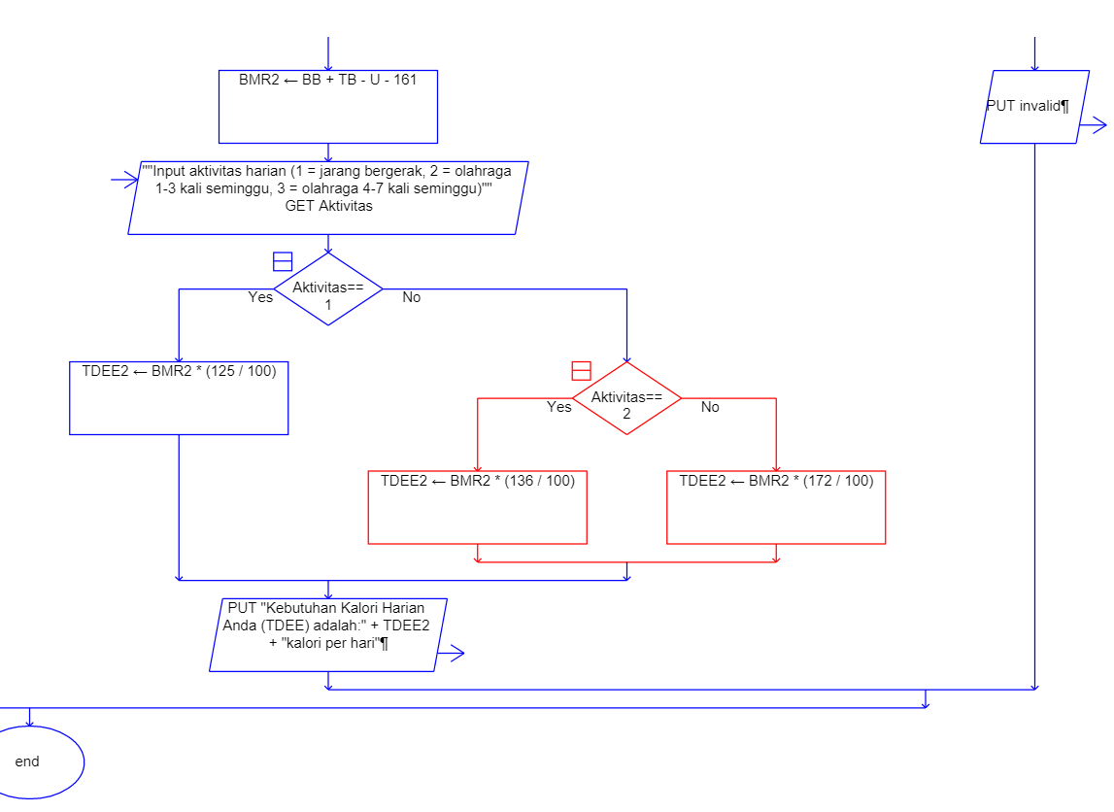

## **OUTPUT PROGRAM**

Data yang saya input dalam program tersebut adalah

Gender : Wanita

Berat Badan : 56 kg

Tinggi Badan : 156 cm

Umur : 17 tahun

Aktivitas : Jarang Bergerak

